Hafta 4 — COLMAP Yöntemlerinin Karşılaştırılması ve Bina Ölçeği İçin Öneriler
Proje: Engelli Bireyler İçin Akıllı Erişilebilir Rota Planlama · Aşama: A1 — Mekân modelleme
Hazırlayanlar: Sabri Duruk, Yunis Teymurlu · Danışman: Öğr. Gör. Koray AKİ

1. Amaç
Bu hafta COLMAP'in yöntem ailesi aynı veri ve aynı donanımda karşılaştırıldı:
- Özellik çıkarma ve eşleştirme: SIFT, ALIKED + LightGlue, LoMa
- Eşleştirme stratejisi: exhaustive, sequential, sequential + döngü tespiti, vocab_tree
- Seyrek rekonstrüksiyon (SfM): incremental, global, hierarchical
- Yoğun rekonstrüksiyon: PatchMatch Stereo, stereo fusion, Poisson ve Delaunay yüzey
Her SfM çıktısının son modele etkisi 3DGS ile ölçüldü. Proje ileride çok katlı bir binayı modelleyeceği için her sonuç şu soruya bağlandı: bu yöntem binlerce karelik bir çekimde işe yarar mı, ne kadar sürer, nerede bozulur?

2. Yöntemler
Kareler → Özellik çıkarma → Eşleştirme → SfM → 3DGS (görsel model)
SIFT / ALIKED / strateji + incremental / Dense (ölçülebilir yüzey)
LoMa RANSAC doğrulama global / hierarchical
Özellik çıkarma her karede tanınabilir noktalar ve bu noktaları tarif eden tanımlayıcılar üretir.
Yöntem | Çalışma biçimi
SIFT | El tasarımı. Farklı ölçeklerde Gauss farkının uç noktaları anahtar nokta olur; çevredeki gradyan yönleri 128 boyutlu tanımlayıcıya dönüşür.
ALIKED | Öğrenme tabanlı hafif evrişimli ağ; deforme edilebilir örnekleme ile perspektif değişimine uyum sağlar (128 boyut). Eşleştirici: LightGlue, iki karedeki noktaları dikkat katmanlarıyla birlikte değerlendiren sinir ağı.
LoMa | COLMAP 4.2'de eklenen öğrenme tabanlı paket: dedektör ağı + DeDoDe-G tanımlayıcısı (DINOv2 omurgalı, 256 boyut) + kendi eşleştirici ağı.

Eşleştirme, hangi kare çiftlerinin karşılaştırılacağını seçer. Her çift RANSAC ile geometrik olarak doğrulanır.
Strateji | Hangi çiftler? | Çift sayısının büyümesi
exhaustive | Tüm çiftler | Karesel: N(N−1)/2
sequential | Çekim sırasındaki yakın kareler | Doğrusal
sequential + loop | sequential + her 10 karede "burayı daha önce gördüm mü?" araması (sözlük ağacıyla döngü kapatma) | Doğrusal
vocab_tree | Her kare için görsel olarak en benzer 100 kare | Doğrusal
spatial | GPS'e göre yakın kareler | Uygulanamadı: video karelerinde konum bilgisi yok

SfM, kameraları ve 3B noktaları uzaya yerleştirir.
Yöntem | Çalışma biçimi | Güçlü / zayıf yanı
incremental | Kareler tek tek eklenir; her adımda tüm model yeniden iyileştirilir (bundle adjustment). | En sağlam; büyük veride yavaş
global (GLOMAP) | Tüm kameraların önce yönleri, sonra konumları aynı anda çözülür. | Çok hızlı; yanlış bir eşleşme tüm çözüme yayılabilir
hierarchical | Sahne parçalara bölünür, parçalar paralel kurulup birleştirilir. | Büyük sahneler için; birleşim yerleri kopabilir

Varsayılan hierarchical ayarı 500 karenin altında sahneyi bölmez; 349 karede incremental ile aynı sonucu verdiği ölçülerek doğrulandı. Yöntemin gerçekten çalışması için parça boyutu 100 kareye indirildi (leaf=100).
Dense aşaması SfM pozlarını kullanarak her pikselin derinliğini bulur (PatchMatch), derinlikleri yoğun bir nokta bulutunda birleştirir (fusion) ve yüzey üretir (Poisson / Delaunay). 3DGS görüntü üretir ama ölçülebilir bir yüzey değildir; kapı, koridor, eğim ölçümleri dense çıktısı üzerinden yapılacaktır.

3. Deney Düzeni
Sabit tutulan | Değer
Veri | D207 dersliği, 349 kare (1080×1920)
Donanım | RTX 2060 6 GB · Ryzen 5 3500X · 16 GB RAM · Windows 11
Yazılım | COLMAP 4.2.1 (CUDA), tüm ayarlar varsayılan, sabit rastgele tohum
3DGS | Splatfacto, varsayılan ayarlar, 30.000 iterasyon
Test kareleri | Her 10. kare (34 kare), hiçbir eğitime girmez
Ölçüm | Her aşamada süre, tepe RAM ve tepe VRAM

- Her kombinasyon bir kez koşuldu; özellik çıkarma ve eşleştirme bir kez
yapılıp sonraki aşamalarda paylaşıldı. Aynı sonucu verecek işlem tekrarlanmadı.
- 3DGS üç çıkarıcıda aynı 6 kombinasyonda eğitildi: {exhaustive, sequential,
sequential + loop} × {incremental, global}.
- Bina ölçeği vekili (vocab_tree k=7): 349 karede 100 aday verinin %29'udur
ve neredeyse exhaustive gibi davranır. 5.000 karelik bir binada 100 aday ~%2'ye denk gelir. Bu oranı burada üretmek için vocab_tree 7 adayla da koşuldu.
Doğruluk ölçütü — "doğru pozlanan kare". Kayıt oranı ve yeniden izdüşüm hatası, modelin doğru olup olmadığını göstermez (bölüm 4.2). Bu nedenle her modelin kameraları bir referans geometriye hizalandı ve kamerası referansla örtüşen kareler sayıldı (sahne ölçeğinin %5'i içinde). Sonuç tek bir sayıdır: 349 karenin yüzde kaçı hem modele girdi hem doğru yerde?
Referans: LoMa + exhaustive + incremental. 349 karenin tamamını kapsar ve tamamen farklı özellik kullanan SIFT + exhaustive + incremental ile bağımsız olarak kameraların %99,7'sinde örtüşür. İki ayrı hattın aynı geometride buluşması, referansın doğru olduğunu destekler.

4. Sonuçlar

4.1 SfM doğruluğu
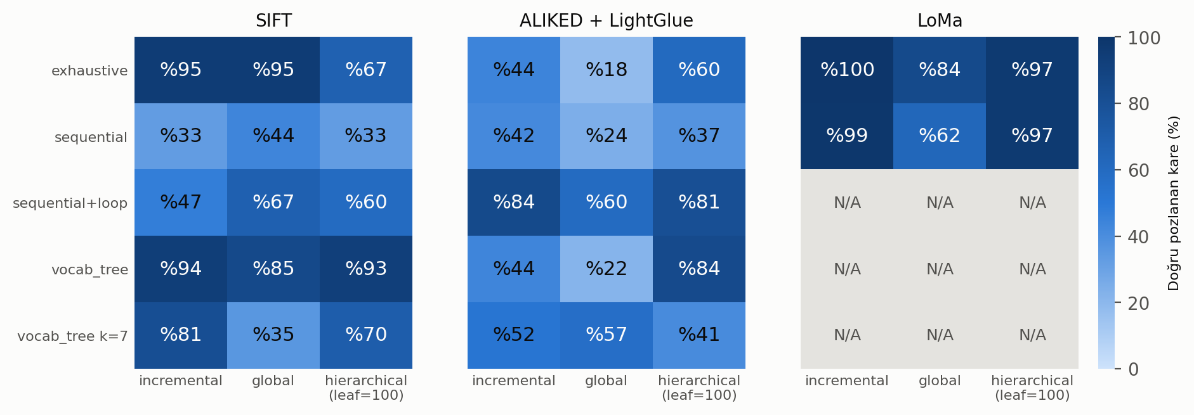
Şekil 1 — Doğru pozlanan kare oranı (349 karenin %'si). Koyu = sahnenin büyük kısmı doğru kuruldu. N/A: koşulamadı (bölüm 6).
- SIFT: exhaustive ve vocab_tree, incremental ile 349 karenin %94–95'ini doğru
kuruyor. sequential tek başına sahnenin üçte birinde kalıyor; global ile tek parçaya birleşen model %44'te.
- ALIKED + LightGlue: incremental ve global'de kayıt oranı %96–100 olmasına
rağmen doğru pozlanan kare çoğunlukla %18–60. En iyileri sequential + loop + incremental ve vocab_tree + hierarchical (%84).
- LoMa: exhaustive ve sequential, incremental ve hierarchical ile %97–100;
global ile %62–84.
- Global her çıkarıcıda incremental'ın gerisinde. Hierarchical (leaf=100)
SIFT'te parçalanıyor, LoMa'da %97'ye ulaşıyor.

4.2 Temel kombinasyonlarda SfM ölçütleri
Çıkarıcı + kombinasyon | Modele giren kare | Doğru pozlanan kare (%) | Kopuk kamera | Seyrek nokta | İz uzunluğu | Yeniden izdüşüm hatası (px) | Toplam süre (dk) | 3DGS PSNR (dB)
SIFT exhaustive + incremental | 331 | 94,6 | 0 | 70.199 | 5,03 | 0,70 | 43,3 | 28,26
SIFT sequential + incremental | 148 | 32,7 | 0 | 24.958 | 4,54 | 0,61 | 6,6 | 27,06 (a)
SIFT sequential + global | 338 | 43,6 | 21 | 41.423 | 4,58 | 0,62 | 5,1 | 19,44
ALIKED exhaustive + incremental | 346 | 43,8 | 3 | 92.915 | 4,97 | 0,98 | 133,1 | 18,99
ALIKED sequential + loop + incremental | 343 | 84,5 | 0 | 74.156 | 5,08 | 0,94 | 25,8 | 25,11
LoMa exhaustive + incremental | 349 | 100 (referans) | 0 | 94.256 | 5,48 | 1,26 | 223,9 | 27,81
LoMa sequential + incremental | 346 | 98,9 | 1 | 75.918 | 4,84 | 1,12 | 119,8 | 27,64

(a) Yalnızca modelin kapsadığı 14 test karesinde. Odanın yarısından fazlası modelde yok. Tüm 39 SfM koşusunun aynı ölçütleri sfm_runs.csv dosyasındadır.
SIFT sequential + incremental, kurduğu bölgede iyi ama sahneyi 8 parçaya bölüyor. SIFT sequential + global aynı eşleşmelerden tek parça model kuruyor; kayıt oranı en yüksek, yeniden izdüşüm hatası en düşük, ancak 349 karenin yalnız %44'ü doğru yerde. ALIKED exhaustive de 346 kareyi modele alıyor ama yalnız %44'ü doğru. Öğrenme tabanlı yöntemlerin izdüşüm hatası SIFT'ten yüksektir (0,9–1,3 px) ama bu geometri kalitesini belirlemiyor: LoMa en yüksek hatayla en doğru modeli kurdu. Kayıt oranı ve izdüşüm hatası tek başına yanıltıcıdır.

4.3 Yanlış geometri nasıl görünüyor?
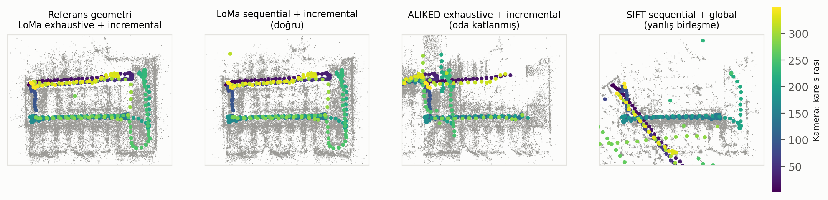
Şekil 2 — Üstten görünüş: modeller referansa hizalandı. Gri: seyrek noktalar (zemin ve tavan çıkarıldı), renkli: kamera konumları (çekim sırası). Doğru modelde üç sıra dizisi ve kamera yolu referansla örtüşüyor. ALIKED'de oda kendi üstüne katlanmış, sıralar üst üste binmiş; SIFT sequential + global'de çekimin bir bölümü yanlış yere eklenmiş ve kopuk kameralar var.
Neden? ALIKED + LightGlue, SIFT'in 3 katı çift doğruladı (31.065'e 10.850). Bunların 999'u SIFT'in hiç bağlamadığı, zaman olarak çok uzak ama ≥100 eşleşmeli "güçlü" çiftlerdir. Örneğin 196 sn arayla çekilmiş iki kare 497 eşleşme ile bağlandı. Dersliğin tekrar eden yapısı (aynı sıralar, aynı pencereler) yanlış eşleşmeleri geometrik doğrulamadan geçirdi. SIFT + sequential + global'de ise kopuk sequential zinciri, global çözücü tarafından yanlış yerden birleştirildi.

4.4 3DGS kalitesi
3DGS test PSNR (dB) — görülmemiş test karelerinde; yüksek değer iyidir.
SfM kombinasyonu | SIFT | ALIKED + LightGlue | LoMa
exhaustive + incremental | 28,26 | 18,99 | 27,81
exhaustive + global | 28,15 | 15,23 | 23,77
sequential + incremental | 27,06 (a) | 17,88 | 27,64
sequential + global | 19,44 | 17,07 | 17,96
sequential + loop + incremental | 22,41 | 25,11 | N/A (b)
sequential + loop + global | 23,37 | 19,89 | N/A (b)

(a) Yalnızca modelin kapsadığı 14 test karesinde. (b) LoMa için sözlük ağacı kurulamadı (bölüm 6). SSIM ve LPIPS aynı sıralamayı verir; tüm değerler gs_summary.csv dosyasındadır. Eğitim süresi 16–21 dk, tepe VRAM 1,7–2,8 GB'dir.
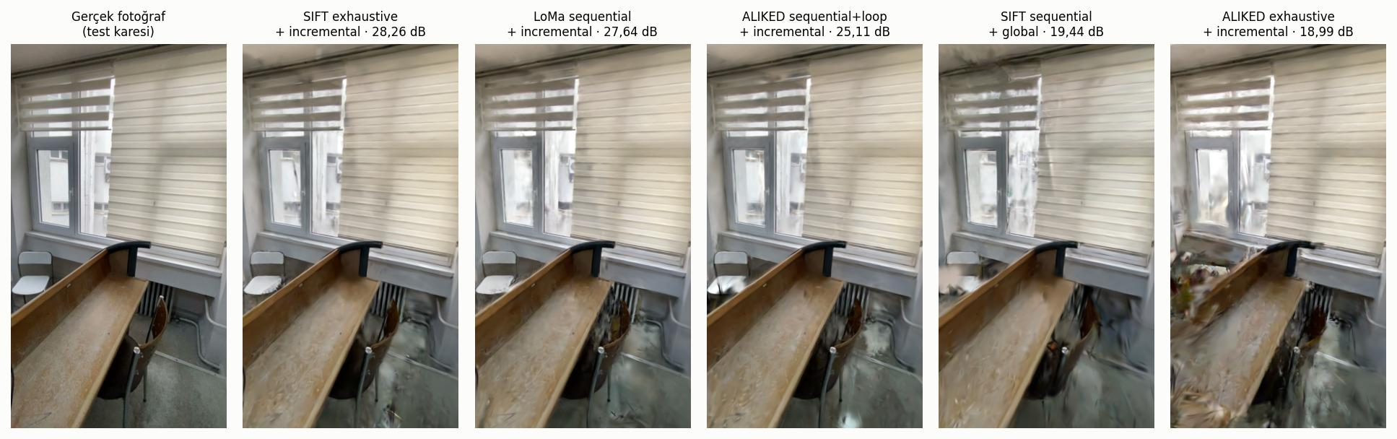
Şekil 3 — Aynı test karesi, farklı SfM çıktılarıyla eğitilen 3DGS. Doğru geometride sıralar ve pencere keskin; yanlış geometride nesneler dağılıyor.
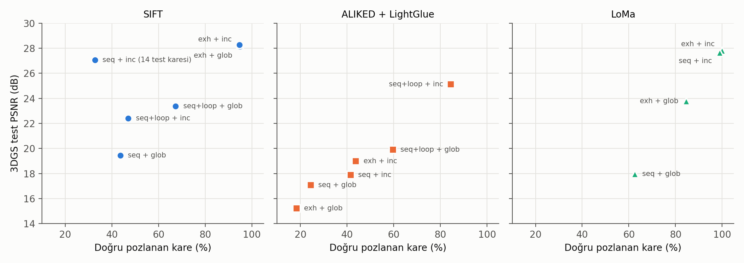
Şekil 4 — Doğru pozlanan kare oranı ile 3DGS kalitesi; her panel bir çıkarıcı, her nokta 3DGS eğitilen bir SfM kombinasyonu (exh: exhaustive, seq: sequential, inc: incremental, glob: global). SfM'in geometrik doğruluğu arttıkça 3DGS kalitesi de artıyor.

4.5 Kopuk kameralar
Global mapper bazı kareleri sahneden çok uzağa yerleştiriyor (bir örnekte kameraların medyan uzaklığının yaklaşık 200.000 katı). 3DGS sahneyi en uzak kameraya göre ölçeklediği için tek bir kopuk kamera bütün modeli bozuyor. Bu kameralar eğitimden önce otomatik olarak ayıklandı (en yakın 3 kameraya uzaklığı medyanın 10 katını aşan kamera); bölüm 4.4'teki tüm sonuçlar ayıklanmış veriyle alınmıştır.
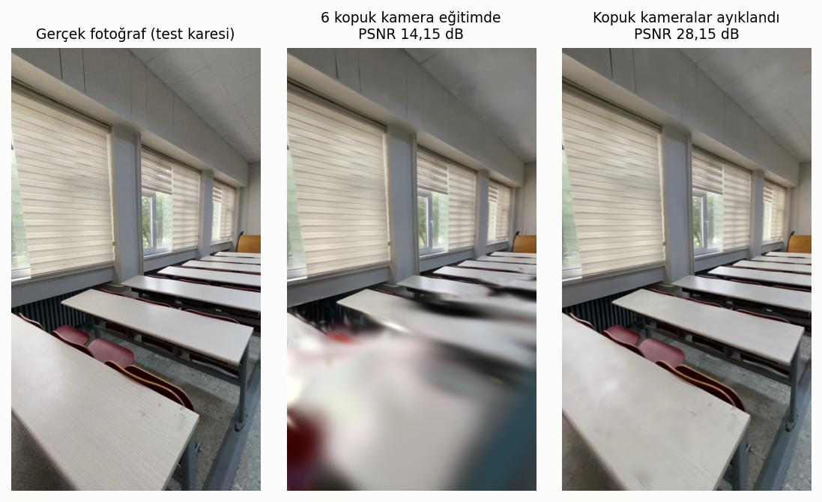
Şekil 5 — SIFT exhaustive + global: kopuk 6 kamera eğitimde kalınca model çöküyor, ayıklanınca referansla aynı kaliteye çıkıyor.

4.6 Zayıf dokulu yüzeyler
Boş duvar, tahta, tavan ve zemin gibi dokusuz yüzeyler binada sık görülür. Yeni çekim yapılmadan aynı 349 kare iki gruba ayrıldı: alanının en az %60'ı dokusuz olan 45 zayıf dokulu kare ve geri kalan 304 normal kare (dokusuz alan: 32×32 piksellik bloklarda parlaklık standart sapması 4 gri düzeyin altında). Her çıkarıcının mevcut çıktıları bu iki grupta ölçüldü.
Ölçüt | SIFT | ALIKED + LightGlue | LoMa
Kare başına anahtar nokta, normal kare | 8.154 | 2.011 | 2.048
Kare başına anahtar nokta, zayıf dokulu kare | 3.513 | 1.379 | 2.048
Zayıf dokulu karede anahtar noktaların dokusuz bölgeye düşen oranı (%) | 4,2 | 9,7 | 27,3
Komşu karelerle doğrulanmış eşleşme, zayıf dokulu kare | 170 | 504 | 627
Aynı değer, normal karenin yüzdesi olarak (%) | 26 | 56 | 69
Modele giren zayıf dokulu kare (%) | 82,2 | 97,8 | 100
Kare başına 3B noktaya dönüşen gözlem, zayıf dokulu kare | 296 | 729 | 1.056
Bunlardan dokusuz bölgede olan, kare başına | 4,5 | 21,8 | 149,5

Eşleşme sayıları sequential eşleştirmeden, modele giriş ve 3B gözlemler exhaustive + incremental modelinden alınmıştır (her çıkarıcı için aynı strateji).
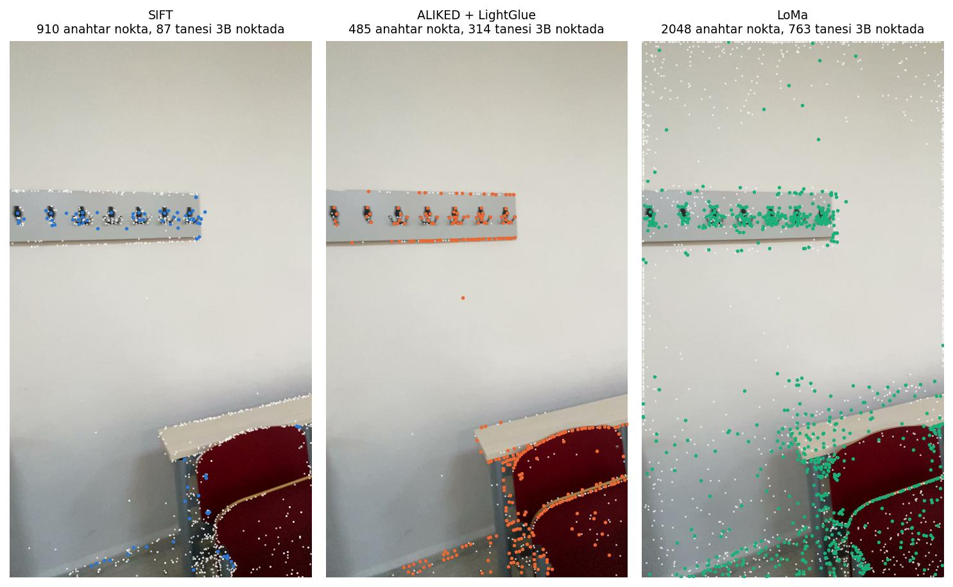
Şekil 6 — Alanının %83'ü dokusuz olan bir kare (frame_0343). Beyaz: anahtar noktalar; renkli: 3B noktaya dönüşenler. SIFT ve ALIKED askılık ve sandalye gibi dokulu nesnelere yoğunlaşıyor; LoMa duvar yüzeyinde de nokta bulup kullanabiliyor.
Sonuç: Zayıf dokulu karelerde SIFT eşleşmelerinin dörtte üçünü kaybediyor ve bu karelerin %18'ini modele alamıyor; SIFT'in kaydedemediği 18 karenin 8'i zayıf dokulu karelerdir. ALIKED + LightGlue bu karelerde SIFT'ten belirgin biçimde daha iyi (eşleşmelerin %56'sını koruyor, %98'ini modele alıyor), yani dokusuz yüzeyde öğrenme tabanlı yöntemin avantajı bu veride doğrulandı. Ancak aynı yöntem tekrar eden yapıda yanlış eşleşme ürettiği için (bölüm 4.3) genel geometride SIFT'in gerisinde kaldı. LoMa her iki durumda da en iyisi: zayıf dokulu karelerin tamamını modele aldı ve duvar yüzeyinde de 3B nokta üretti. Dokusuz kareler render edilmesi kolay olduğu için 3DGS PSNR bu karşılaştırmada ayırt edici değildir ve kullanılmamıştır.

4.7 Dense rekonstrüksiyon
Kaynak SfM | Toplam süre (dk) | Yoğun nokta (milyon) | Poisson yüzey (milyon üçgen) | Delaunay yüzey (bin üçgen) | Tepe RAM (GB) | Tepe VRAM (GB)
SIFT exhaustive + incremental | 92,7 | 1,65 | 8,45 | 482 | 4,0 | 0,8
LoMa exhaustive + incremental | 98,3 | 1,89 | 9,87 | 540 | 4,2 | 0,8

Kareler 1000 piksele küçültülmüştür. Sürenin %95'i PatchMatch'tir ve kare sayısıyla doğrusal büyür (~15 sn/kare). ALIKED dense'i de koşuldu, ancak kaynak geometrisi hatalı olduğu için tabloya alınmadı.
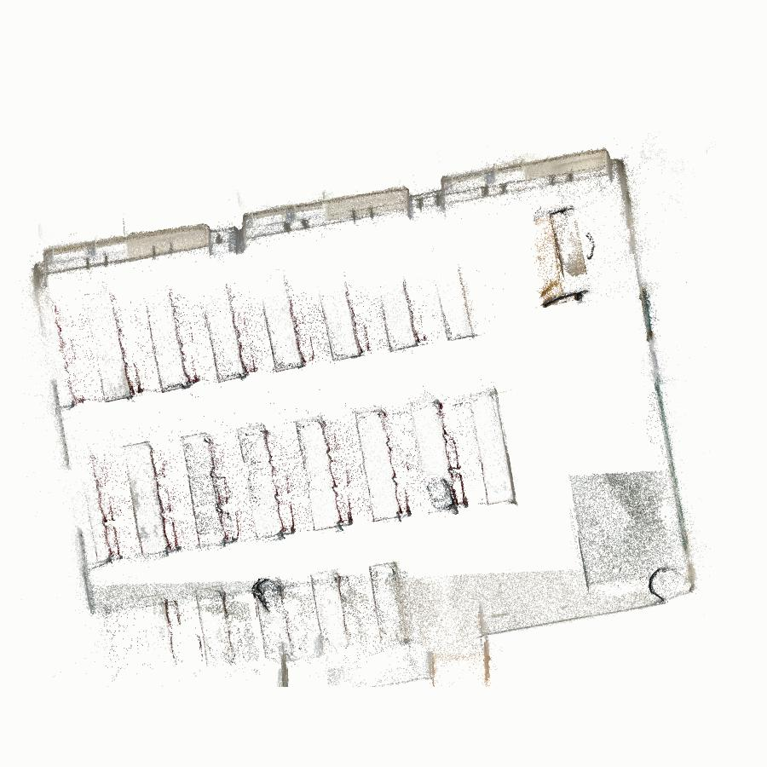
Şekil 7 — SIFT dense nokta bulutunun üstten görünüşü (zemin ve tavan çıkarıldı). Sıra dizilimi, kürsü ve duvarlar okunabiliyor; 3DGS'ten elde edilemeyen kat planı görünümü dense ile elde edildi.

4.8 Süre ve sistem gereksinimi
Özellik çıkarma ve eşleştirme süresi (dakika, 349 kare)
Aşama | SIFT | ALIKED + LightGlue | LoMa
Özellik çıkarma | 0,3 | 6,5 | 107,1
Eşleştirme: exhaustive | 37,4 | 114,2 | 103,8
Eşleştirme: sequential | 2,5 | 6,4 | 5,5
Eşleştirme: sequential + loop | 5,4 | 9,8 | N/A (b)
Eşleştirme: vocab_tree | 22,3 | 42,2 | N/A (b)
Eşleştirme: vocab_tree k=7 | 3,7 | 3,2 | N/A (b)

SfM ve uçtan uca süre (dakika, 349 kare). Toplam = özellik çıkarma + eşleştirme + SfM.
Eşleştirme + SfM | SIFT: SfM (dk) | SIFT: toplam (dk) | ALIKED: SfM (dk) | ALIKED: toplam (dk) | LoMa: SfM (dk) | LoMa: toplam (dk)
exhaustive + incremental | 5,7 | 43,3 | 12,3 | 133,1 | 13,0 | 223,9
exhaustive + global | 2,5 | 40,2 | 1,4 | 122,2 | 1,0 | 211,9
exhaustive + hierarchical (leaf=100) | 4,3 | 41,9 | 6,6 | 127,4 | 6,9 | 217,8
sequential + incremental | 3,8 | 6,6 | 15,0 | 28,0 | 7,1 | 119,8
sequential + global | 2,3 | 5,1 | 1,7 | 14,7 | 1,4 | 114,0
sequential + hierarchical (leaf=100) | 2,4 | 5,2 | 6,9 | 19,8 | 3,6 | 116,3
sequential + loop + incremental | 4,8 | 10,5 | 9,5 | 25,8 | N/A (b) | N/A (b)
sequential + loop + global | 2,2 | 7,9 | 1,5 | 17,9 | N/A (b) | N/A (b)
sequential + loop + hierarchical (leaf=100) | 9,6 | 15,3 | 5,1 | 21,4 | N/A (b) | N/A (b)
vocab_tree + incremental | 5,3 | 27,9 | 10,0 | 58,8 | N/A (b) | N/A (b)
vocab_tree + global | 1,9 | 24,5 | 1,3 | 50,0 | N/A (b) | N/A (b)
vocab_tree + hierarchical (leaf=100) | 3,7 | 26,3 | 6,7 | 55,5 | N/A (b) | N/A (b)
vocab_tree k=7 + incremental | 2,6 | 6,6 | 5,7 | 15,5 | N/A (b) | N/A (b)
vocab_tree k=7 + global | 1,8 | 5,7 | 2,0 | 11,8 | N/A (b) | N/A (b)
vocab_tree k=7 + hierarchical (leaf=100) | 1,8 | 5,8 | 4,0 | 13,8 | N/A (b) | N/A (b)

Önerilen LoMa + sequential + incremental toplam 119,8 dk sürdü: 107,1 dk özellik çıkarma, 5,5 dk eşleştirme, 7,1 dk SfM. LoMa'da süreyi çıkarma belirliyor; SIFT ve ALIKED'de ise exhaustive eşleştirme. Global SfM, incremental'dan 2–13 kat hızlı ama doğruluğu düşük (bölüm 4.1). (b) LoMa için sözlük ağacı kurulamadı.
Kaynak kullanımı (ölçülen tepe değerler; 1 GB = 1.024 MiB)
 | SIFT | ALIKED + LightGlue | LoMa
Kare başına çıkarma (sn) | 0,05 | 1,1 | 18,4
Çift başına eşleştirme (ms) | 37 | 113 | 103
VRAM, çıkarma (GB) | 2,1 | 5,6 | 5,7
RAM, çıkarma (GB) | 0,2 | 5,2 | 8,6
RAM, SfM (GB) | 1,3 | 1,2 | 1,5
Önerilen asgari donanım | 4 GB VRAM, 8 GB RAM | 6 GB VRAM, 16 GB RAM | 8 GB VRAM (6 GB sınırda), 16 GB RAM

3DGS eğitimi tüm koşularda 2,8 GB VRAM ve 1,9 GB RAM altında kaldı; dense en fazla 0,8 GB VRAM ve 4,2 GB RAM kullandı. Darboğaz bellek değil, öğrenme tabanlı çıkarma ve exhaustive eşleştirme süresidir.

4.9 Bina ölçeğine kestirim
Ölçülen birim maliyetlerle yalnızca çıkarma + eşleştirme süresi. Exhaustive için N(N−1)/2 çift, diğerleri için kare başına ölçülen sabit çift sayısı kullanıldı. SfM süresi kestirilmedi (doğrusal büyümez). (b) LoMa için sözlük ağacı kurulamadı.
Strateji | SIFT, 1.000 kare (saat) | SIFT, 5.000 kare (saat) | ALIKED, 1.000 kare (saat) | ALIKED, 5.000 kare (saat) | LoMa, 1.000 kare (saat) | LoMa, 5.000 kare (saat)
exhaustive | 5,1 | 128 | 16,0 | 393 | 19,3 | 382
vocab_tree | 1,1 | 5,4 | 2,3 | 11,7 | N/A (b) | N/A (b)
sequential + loop | 0,3 | 1,4 | 0,8 | 3,9 | N/A (b) | N/A (b)
sequential | 0,1 | 0,7 | 0,6 | 3,1 | 5,4 | 26,9

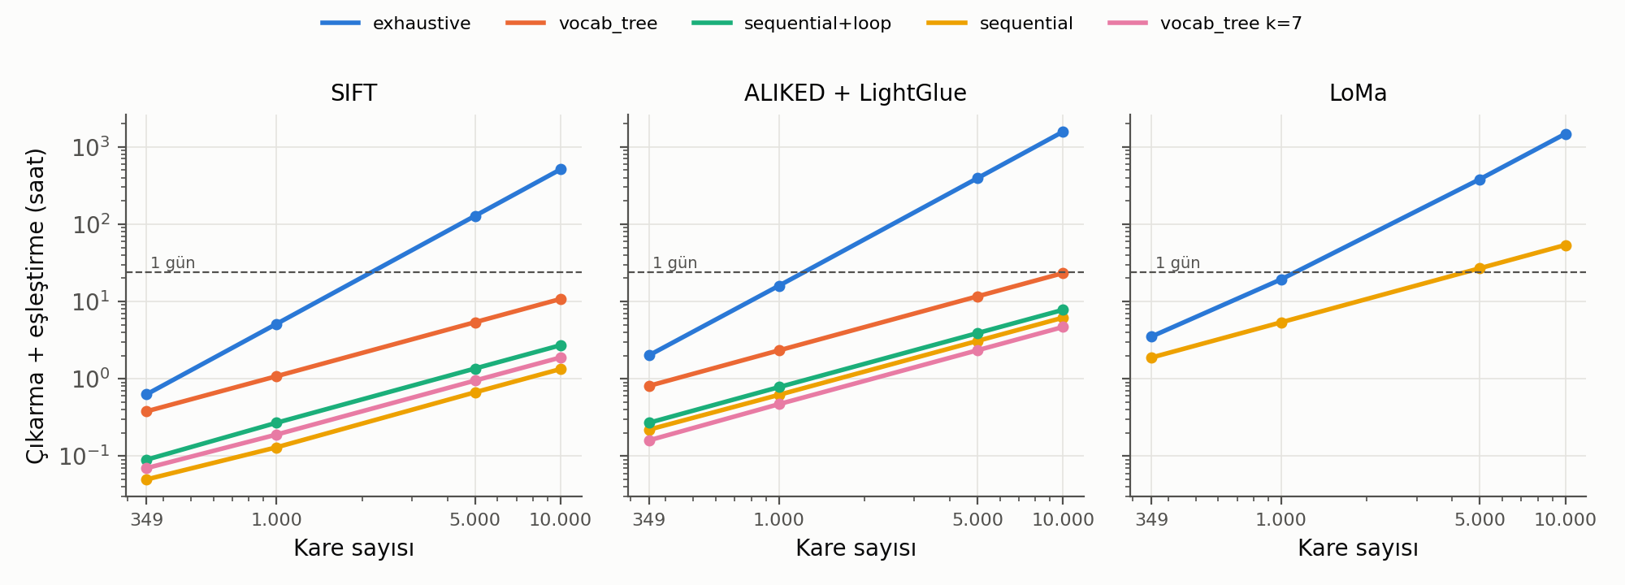
Şekil 8 — Kare sayısına göre çıkarma + eşleştirme süresi (log-log, saat). Kesikli çizgi: 1 gün.

5. Bulgular
- Kaliteyi geometrik doğruluk belirliyor, kayıt oranı değil. Kayıt oranı
%95'in üstünde olan birçok model yanlış geometri kurdu. Doğru pozlanan kare oranı ile 3DGS kalitesi neredeyse doğrusal ilişkili (Şekil 4).
- ALIKED + LightGlue tekrar eden mekânda yanlış eşleştiriyor. Oda katlandı
(Şekil 2). Aday çiftleri yerele sınırlayan sequential + loop'ta sonuç düzeldi (25,11 dB). Binada benzer koridor ve sınıflar bu riski büyütür.
- LoMa, ucuz eşleştirmeyle tam kalite veren tek yöntem. sequential +
incremental ile 27,64 dB; exhaustive (27,81 dB) ile aynı düzeyde, eşleştirmesi 19 kat daha kısa. Bedeli, kare başına 18 sn süren özellik çıkarma.
- Global mapper her çıkarıcıda kopuk kamera üretiyor (12 global koşunun
12'sinde 1–37 kopuk kamera; incremental'da çoğunlukla 0–1). Ayıklama adımı bina hattında zorunlu olmalı; ucuz eşleştirmelerde global, incremental'ın gerisinde kaldı.
- Hierarchical'ın parçaları ancak eşleşme güçlüyse birleşiyor. SIFT'te
leaf=100 sahneyi 6–14 parçaya böldü; LoMa'da 2–5 parçayla %97 doğruluk.
- vocab_tree kaliteyi koruyor ama bina ölçeğinde kapsam kaybediyor. SIFT +
vocab_tree + incremental exhaustive ile aynı geometriyi %36 daha kısa sürede kurdu. Vekil deneyde (k=7) kayıt %94'ten %81'e düştü.
- Zayıf dokulu yüzeyde öğrenme tabanlı yöntemler SIFT'ten iyi. Dokusuz
karelerin SIFT'te %82'si, ALIKED'de %98'i, LoMa'da %100'ü modele girdi (bölüm 4.6). Beyaz duvarlı koridorlarda SIFT kare kaybedecektir.
- Dense ölçülebilir geometri veriyor. Kat planı görünümü elde edildi
(Şekil 7); erişilebilirlik ölçümleri dense / mesh üzerinden yapılmalı.

6. Koşulamayanlar ve Sınırlılıklar
Konu | Durum
LoMa + sözlük ağacı stratejileri | N/A (9 SfM, 2 3DGS). COLMAP'in sözlük ağacı aracı yalnızca 128 boyutlu tanımlayıcı destekliyor; LoMa 256 boyutlu olduğu için araç çöküyor. Ağaç COLMAP'in Python arayüzüyle de kurulmaya çalışıldı, tek çekirdekte 67 dakikada tamamlanmadığı için süre sınırında durduruldu.
spatial eşleştirme | Video karelerinde GPS bilgisi yok
Referans ölçüden sapma | Derslikte şerit metre ölçüsü bekleniyor

- Tek mekân, tek çekim; bina davranışı vekil deneyle öngörüldü, ölçülmedi.
- Zayıf dokulu yüzey karşılaştırması aynı çekimin dokusuz karelerinden yapıldı;
tamamen dokusuz uzun bir koridor ayrıca çekilmedi.
- Her kombinasyon tek koşu; birbirine çok yakın sonuçlar (ör. 28,26 ve 28,15 dB)
arasındaki fark anlamlı sayılmamalı.
- Referans geometri ölçülmüş bir gerçek değer değil, iki bağımsız hattın
uzlaştığı modeldir. Metrik ölçek henüz yoktur.
- Süreler RTX 2060'a aittir; daha güçlü bir GPU'da özellikle ALIKED / LoMa
süreleri kısalır (bölüm 7.3). Doğruluk sonuçları donanımdan bağımsızdır.

7. Bina Ölçeği İçin Öneriler

7.1 Bina nasıl bölünmeli: tek parça mı, kat kat mı, oda oda mı?
Bölme | Artısı | Eksisi | Karar
Tüm bina tek SfM | Tek koordinat sistemi | 5.000+ karede exhaustive imkânsız (128–393 sa); tek bir yanlış eşleşme tüm binayı bozar | Hayır
SfM kat kat | Kat içinde oda ve koridorlar aynı koordinatta; 1.000–2.000 kare yönetilebilir | Katların birbirine hizalanması gerekir | Evet
SfM oda oda | Küçük ve hızlı | Oda–koridor–kapı bağlantısı kopar; her oda ayrıca hizalanmalı; parça birleştirme zayıf eşleşmede başarısız (bulgu 5) | Hayır
3DGS bölge bölge | Oda / koridor parçası başına ~300 kare, ~20 dk, ~0,6 M Gaussian (bu deney); VR'da parça parça yüklenebilir | Parça sınırlarında dikiş görünebilir | Evet

Önerilen yapı: SfM kat kat, 3DGS bölge bölge. Rota planlaması kapı ve geçiş eşiklerinin oda ile koridor arasında aynı koordinatta olmasını gerektirir. Bu nedenle kamera pozları bütün kat için tek seferde çözülmeli (kat başına bir SfM). Bir dersliğin 3DGS modeli ~0,6 milyon Gaussian ve ~135 MB'tır; 10 odalı bir kat tek modelde ~6 milyon Gaussian ve 1 GB'ı aşar. Daha büyük belleğe sahip bir GPU bunu eğitebilir, ancak VR gözlüğünde ya da Unity'de tek parça gösterim için ağırdır. Bu nedenle 3DGS, katın ortak pozları kullanılarak oda / koridor parçaları hâlinde üretilmeli ve gösterimde parça parça yüklenmeli. Parçalar zaten aynı koordinatta olduğundan ek hizalama gerekmez. Katlar arası bağlantı, merdiven / asansör geçişinin iki kata da taşan ayrı bir çekimiyle ve şerit metre referanslarıyla kurulmalıdır.

7.2 Yöntem seçenekleri: kalite ve süre
Kat başına ~1.000 kare varsayımıyla. Süre: RTX 2060'ta ölçülen birim maliyetlerle çıkarma + eşleştirme (bölüm 4.9); daha güçlü donanımın etkisi için bkz. 7.3. SfM süresi 349 karede 2–15 dk ölçüldü; 1.000 karede incremental için doğrusalın üstünde büyür, pilotta ölçülmelidir.
Seçenek (kat başına) | Bu deneyde doğru pozlanan kare (%) | 3DGS PSNR (dB) | Çıkarma + eşleştirme, 1.000 kare (sa) | 5 kat toplam (sa) | Değerlendirme
LoMa + sequential + incremental | 98,9 | 27,64 | 5,4 | 27 | En doğru; dokusuz yüzeyde de kare kaybetmiyor; süreyi özellik çıkarma belirliyor
SIFT + vocab_tree + incremental | 93,7 | — (b) | 1,1 | 5,4 | En hızlı doğru seçenek; bina ölçeği vekilinde kapsam %81'e düştü, dokusuz karelerin %18'ini kaybediyor
SIFT + exhaustive + incremental | 94,6 | 28,26 | 5,1 | 26 | Kalite üst sınırı; kat başına 1.000 kareyi aşarsa süre karesel büyür
ALIKED + sequential + loop + incremental | 84,5 | 25,11 | 0,8 | 3,9 | Dokusuz yüzeyde SIFT'ten iyi; tekrar eden mekânda yanlış eşleşme riski
SIFT + sequential + loop + incremental | 47,0 | 22,41 | 0,3 | 1,4 | Çok hızlı ama bu sahnede geometri kayıyor
Herhangi bir çıkarıcı + global | 18–95 | 15–28 | — | — | Yalnızca hızlı ön izleme; kopuk kamera ayıklaması şart

(b) vocab_tree için 3DGS eğitilmedi; geometrisi exhaustive ile aynı olduğu için kalitesinin benzer olması beklenir.
Önerilen hat:
- Birincil: LoMa + sequential + incremental, kat başına. 5 katlı bir binada
çıkarma + eşleştirme ~27 saat sürer; katlar birbirinden bağımsız işlendiği için bu süre kat kat bölünebilir. Daha güçlü bir GPU bu süreyi doğrudan kısaltır.
- Hızlı alternatif / yedek: SIFT + vocab_tree + incremental (5 katta ~5 saat).
Zaman kısıtlıysa ya da bir katta LoMa'da sorun çıkarsa kullanılır. Kapsam kaybı pilotta ölçülmelidir.
- Her katta zorunlu denetim: kopuk kamera ayıklama; ayrılmış test kareleriyle
3DGS kalitesi; katın kendi ilk ve son karelerinin örtüştüğünün (döngü kapanışı) kontrolü.
- Ölçüm katmanı: kat başına dense (~15 sn/kare; 1.000 karede ~4 saat), 3DGS
görsel katman olarak.

7.3 Daha güçlü donanımın etkisi
Bu deney RTX 2060 (6 GB) üzerinde yapıldı. Örneğin 24 GB belleğe sahip bir GPU ile çalışılırsa:
- Süre kısalır: LoMa ve ALIKED'in özellik çıkarma ve eşleştirmesi GPU'ya bağlıdır;
LoMa 6 GB'ın 5,3 GB'ını kullandı, yani sınırdaydı. Yeni nesil GPU'larda LoMa'nın daha hızlı BF16 modu da kullanılabilir (RTX 2060 desteklemiyor).
- Kalite artar: Dense tam çözünürlükte koşulabilir (bu deneyde 1000 piksel);
3DGS tam çözünürlükte ve daha büyük bölgeler hâlinde eğitilebilir.
- Değişmeyenler: Geometrik doğruluk sonuçları ve exhaustive eşleştirmenin
karesel büyümesi donanımdan bağımsızdır. SIFT eşleştirme ve incremental SfM büyük ölçüde işlemciye bağlı olduğundan GPU'dan az etkilenir.
Bu nedenle bölüm 7.2'deki yöntem önerileri güçlü donanımda da geçerlidir; değişen yalnızca sürelerdir ve LoMa'nın tek zayıf yanı olan süre kısalacağı için birincil öneri güçlenir. Kesin süreler pilot çekimde aynı betiklerle yeniden ölçülmelidir.

7.4 Pilot ve çekim planı
Pilot. Bina çekiminden önce bir katın bölümünde (~1.000 kare, iki koridor + iki derslik) LoMa + sequential + incremental ile SIFT + vocab_tree + incremental karşılaştırılmalı. Bakılacaklar: tekrar eden koridorlarda yanlış katlanma, kayıt oranı, gerçek SfM süresi ve 3DGS parçalarının sınırlarda birleşmesi.
Çekim planı. Her koridor ve odada başlangıç noktasına dönülerek döngü kapatılmalı; odalara koridordan girilip yine koridora çıkılmalı (kapı eşiği iki tarafta da görünmeli); benzer alanlarda kapı numarası, pano gibi ayırt edici öğeler kadraja alınmalı; katlar arası geçiş kesintisiz çekilmeli; her katta şerit metreyle en az üç referans ölçü alınmalı.

Ek — Kayıtlar
Konum | İçerik
experiments/hafta-04_sinif-01/ | Tüm ölçümler: sfm_runs.csv, gs_summary.csv, scale_estimate.csv, zayif_doku.csv, dense/; ortam ve yeniden üretim notları
scripts/hafta04/ | SfM, 3DGS, dense, tablo ve şekil betikleri
setup/colmap4_kurulum.md | COLMAP 4.2.1, ONNX modelleri, CUDA 12 / cuDNN 9.10 kurulumu
models/sinif-01_h04_* | Her çıkarıcının en iyi 3DGS modeli (Git LFS)

Kaynaklar. Lowe, IJCV 2004 (SIFT) · Zhao vd., IEEE TIM 2023 (ALIKED) · Lindenberger vd., ICCV 2023 (LightGlue) · Edstedt vd., 3DV 2024 (DeDoDe) · Nistér ve Stewénius, CVPR 2006 (vocab tree) · Schönberger ve Frahm, CVPR 2016 (COLMAP SfM) · Schönberger vd., ECCV 2016 (COLMAP MVS) · Pan vd., ECCV 2024 (GLOMAP) · Kazhdan ve Hoppe, ACM TOG 2013 (Poisson) · COLMAP 4.2.1 belgeleri.

